TARTE SUCREE AU POTIRON
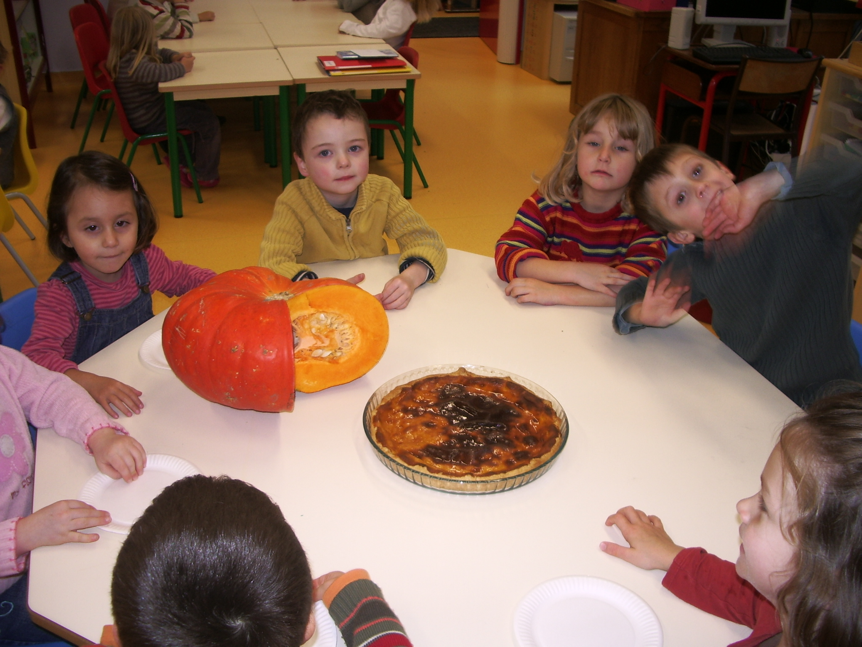

Ingrédients :
- 1 pâte brisée ou feuilletée
- 500 g de potiron
- 3 œufs
- 150 g de sucre
- 30 g de maïzena
- 1 sachet de sucre vanillé
- 25cl de crème fraîche
- 1 cuillère à café de cannelle
Déroulement
- Éplucher et épépiner le potiron
- le couper en morceaux
- le faire cuire dans l'eau bouillante pendant 20 min.
- préchauffer le four à 210°
- mettre le pâte dans le moule, la piquer à la fourchette
- dans un saladier, mélanger les œufs, les sucres,la maïzena, la crème fraîche le potiron et la cannelle.

Verser le mélange sur la pâte et enfourner 35 à 40 min.
à 210°

TARTE SUCREE AU POTIRON

Ingrédients :
- 1 pâte brisée ou feuilletée
- 500 g de potiron
- 3 œufs
- 150 g de sucre
- 30 g de maïzena
- 1 sachet de sucre vanillé
- 25cl de crème fraîche
- 1 cuillère à café de cannelle
Déroulement
- Éplucher et épépiner le potiron
- le couper en morceaux
- le faire cuire dans l'eau bouillante pendant 20 min.
- préchauffer le four à 210°
- mettre le pâte dans le moule, la piquer à la fourchette
- dans un saladier, mélanger les œufs, les sucres,la maïzena, la crème fraîche le potiron et la cannelle.

Verser le mélange sur la pâte et enfourner 35 à 40 min.
à 210°

